Pentecostalismo

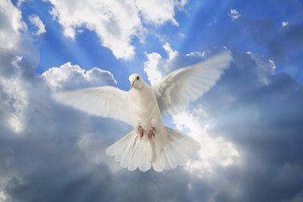

Movimiento católico y protestante que trata de revitalizar la espiritualidad apoyada en la acción del Espíritu Santo. Aunque siempre en la Iglesia el misterio del Espíritu ha estado presente con intensidad, como no podía ser por menos dada la importancia que tiene en el mensaje evangélico, fue en los ámbitos protestantes o reformados donde adquirió cierta reviviscencia a finales del siglo XIX.
El Pastor metodista Parham, de Estados Unidos, fomentó en 1899 el "bautismo del Espíritu Santo", completando el bautismo de agua. Las connotaciones afectivas y comunitarias de la experiencia se extendieron entre católicos, anglicanos y evangélicos. Así entraron en juego también grupos pentecostales católicos, de manera que se divulgaron los encuentros pentecostalistas en diversas naciones y en casi todas las iglesias cristianas.
Tanto entre los evangélicos como entre los católicos, las "Asambleas pentecostales" se multiplicaron tanto que resultan todavía hoy inclasificables desde las más conformes con los textos de la Escritura, sobre todo de San Pablo (1 Cor. 12. 8-10) hasta las más dispares y exóticas que exageran sus técnicas sanativas, adivinatorias, proféticas y místicas.
Como es un hecho de Iglesia, con el que frecuentemente se van a encontrar muchos cristianos comprometidos y fieles al Evangelio, el educador debe informar sobria y objetivamente sobre él y preparar a los catequizandos con una buena base teológica y bíblica, al mismo tiempo que eclesial, para cuando se sientan invitados a la participación o se relacionen con entusiastas del movimiento.
Deberá extremar el espíritu de discernimiento, ya que los promotores y participantes en esta espiritualidad suelen ser festivos, comunitarios, carismáticos y proselitistas y no todos son heterodoxos, sino más afectivos que lógicos, más vitalistas que rituales, más literales que eclesiales en la interpretación de los textos bíblicos. Y evidentemente, si son ortodoxos y católicos, merecen respeto a sus formas, aunque no puedan ni deban ser consideradas como exclusivas en las preferencias de la Iglesia.

